www.referateok.ro – cele mai ok referate

Structura procesului de asamblare

Asamblarea este îmbinarea a douǎ sau mai multe piese definitive prelucrate, într-o anumitǎ succesiune, astfel încât sǎ formeze un produs finit, care sǎ corespundǎ din punct de vedere tehnic scopului pentru care a fost proiectat.
Procesul de asamblare reprezintǎ etapa finalǎ a procesului tehnologic şi este executat în general în aceeaşi întreprindere în care au fost executate şi piesele.
Procesul tehnic de asamblare cuprinde totalitatea operaţiilor de îmbinare a pieselor, de verificare a poziţiei lor relative şi de recepţie dupǎ asamblarea definitivǎ, avâd drept scop obţinerea unui produs care sǎ corespundǎ în totalitate activitaţii pentru care a fost proiectat.

3.1. Elemente ale asamblǎrii

Maşinile şi instalaţiile sunt produse complexe, compuse dintr-o serie de elemente de asamblare.

Componentele uni ansamblu sunt :
Nr.crt. | Denumirea componentei | Caracterizare
1 | Piesa (sau reperul) | Este elementul cel mai simplu de asamblǎri executat dintr-o singurǎ bucata.Asupra piesei nu se aplicǎ nici o operaţie de asamblare.
2 | Piesa de baza (sau completul) | Reprezintǎ unitatea ce mai simplǎ a ansamblului sau sub ansamblului formatǎ din douǎ sau mai multe piese ce sunt înbinate într-una singurǎ.
3 | Subansamblul | Este o unitate de asamblare mai complexǎ compusǎ din douǎ sau mai multe piese dintr-e care una sau mai multe piese de bazǎ sunt asamblate intr-un tot-unitar.
4 | Ansamblul | Constitue o unitate de asamblare formatǎ din douǎ sau mai multe subansambluri şi piese unite într-un tot-unitar şi având un rol functional bine determinat.
5 | Mecanismul | Reprezintǎ o unitate de asamblu cu rol bine determinat din punct de vedere funcţional care participǎ integral la funcţionarea utilajului sau a maşinii,având rolul de transmitere şi de transformare a mişcarii.
6 | Ansamblul general | Este reprezentat de maşina sau insîalatia propriu-zisa şi este formatǎ din toate elementele descrise.Fiecare element partcipǎ la indeplinirea rolului pentru care ansamblul a fost proiectat.
De regulǎ, piesele nu se monteazǎ direct în ansamblu general.Întâi sunt montate subansamblurile şi mecanismele,apoi, inmpreunǎ cu piesele de , legǎturǎ acestea formeazǎ ansamblul general.

  - Documentatia tehnicǎ

Pentru realizarea unui ansamblu in condiţii optime, atât din punct de vedere economic. Cât si din cel al condiţiilor tehnice de realizare, este nevoie de o documentaţie tehnicǎ, cuprinzând elementele de mai jos :
- Desenul de ansamblu al produsului care cuprinde :
  - vederile şi secţiunile necesare pentru înţelegerea lui;
  - specificaţia privind numǎrul pieselor şi al subansamblurilor componente;
  - dimensiunile de gabarit şi cele necesare montajului;
  - ajustajele realizate între piesele componente ;
  - masa produsului asamblat ;
  - prescripţii speciale de asamblare (condiţii tehnice specifice).
2. Fişa tehnologicǎ de execuţie cuprinde toate informaţiile necesare procesului tehnologic, utilajele necesare, precum şi metodele şi mijloacele de control.Tot în fişa tehnologicǎ sunt prevǎzute sculele necesare motajului şi timpii necesari realizǎrii acestor operaţii.
3. Programul de producţie cuprinde meroda de asamblare, secificând atelierele in care se va face motajul, precum şi numǎrul de muncitori necesar.
4. Buletinul de recepţie stabileşte condiţiile de recepţie, precum şi normele ce cuprind date recepţie, precum şi normele ce cuprind date referitoare la condiţiile tehnice ce trebuie îndeplinite de produs.
Un proces tehnologic de asamblare este compus din :operaţii ; faze ; mânuiri.
Prezentǎm, spre exemplificare, operaţia de presare manualǎ a unei bucşe intr-un alezaj (Fig.1) , care cuprinde urmatoarele faze :

- pregǎtirea pentru asamblarea (introducerea prin ghidaj, centrarea) ;
- baterea propriu-zisǎ
- cotrolul operaîiei.
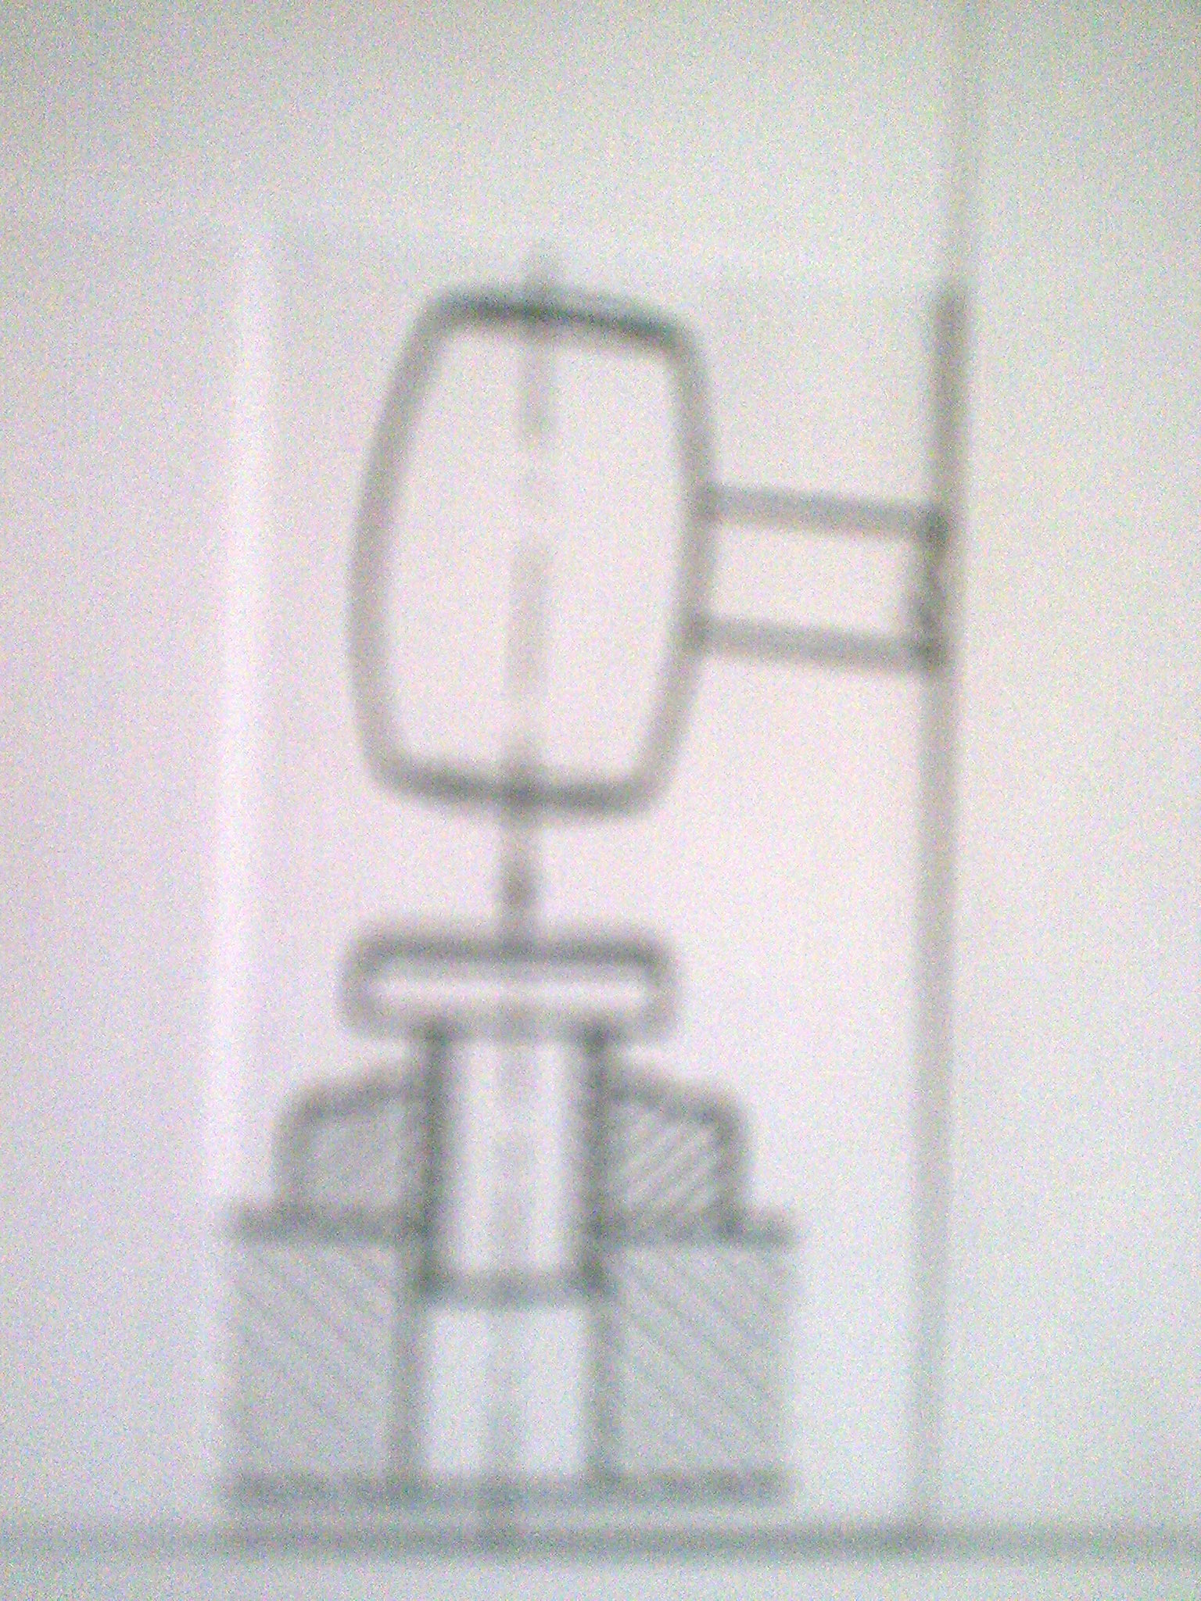Fig.1

3.3 Proiectarea procesului de asamblare

În proiectarea procesului de asamblare sunt luate in considerare urmatoarele date initiale:
- programul de productie;
- termenele de livrare;
- conditiile tehnice de realizare;
- precizia si rigiditatea produsului;
- conditii tehnice speciale necesare procesului de asamblare
Pentru inceperea unui proces de asamblare si de succesiune, sunt necesare :
- intocmirea schemei de asamblare si de succesiune a operatiilor si a fazelor de montare ;
- alegerea procedeului de asamblare, in functie de cinditiile tehnice existente, programul de productie, termenele de livrare, precizia lantului de dimensiuni, caracteristicile si complexitatea componentelor ;
- stabilirea sculelor, a dispozitivelor si a instrumentelor de masurat ;
- stabilirea schemei de control si a conditiilor de receptie ;
- stabilirea conditiilor de rodaj a produsului.
Asamblarile mecanice sunt de doua tipuri : stationara si mobila. Prin acest procedeu, montarea ansamblului se realizeaza la acelasi loc de munca, de catre o singura echipa de mucitori.
In aceasta situatie, asamblarea se realizeaza intr-o singura operatie concentrata, iar piesa de baza paraseste locul de munca numai in faza de produs finit.
Datorita imobilitatii produsului pe parcursul asamblarii, precizia de montare este mai bine asigurata. Acest mod de montaj este recomandat in special in situatia in care piesa de baza nu este sufficient de rigida pentru a se evita deformaţiile elastice sau permanente.Investiţiile pentru instalaţi speciale de transport sunt evitate.

www.referateok.ro – cele mai ok referate

